目录说明：

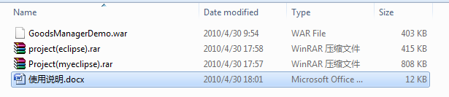

目录下一共三个文件

* war包，直接放入容器中使用
* MyEclipse工程，导入myeclipse软件
* Eclipse工程，导入Eclipse软件

1：导入过程

以Eclipse工程为例：

1：解压项目project（eclipse）.rar

2：打开Eclipse，选择导入

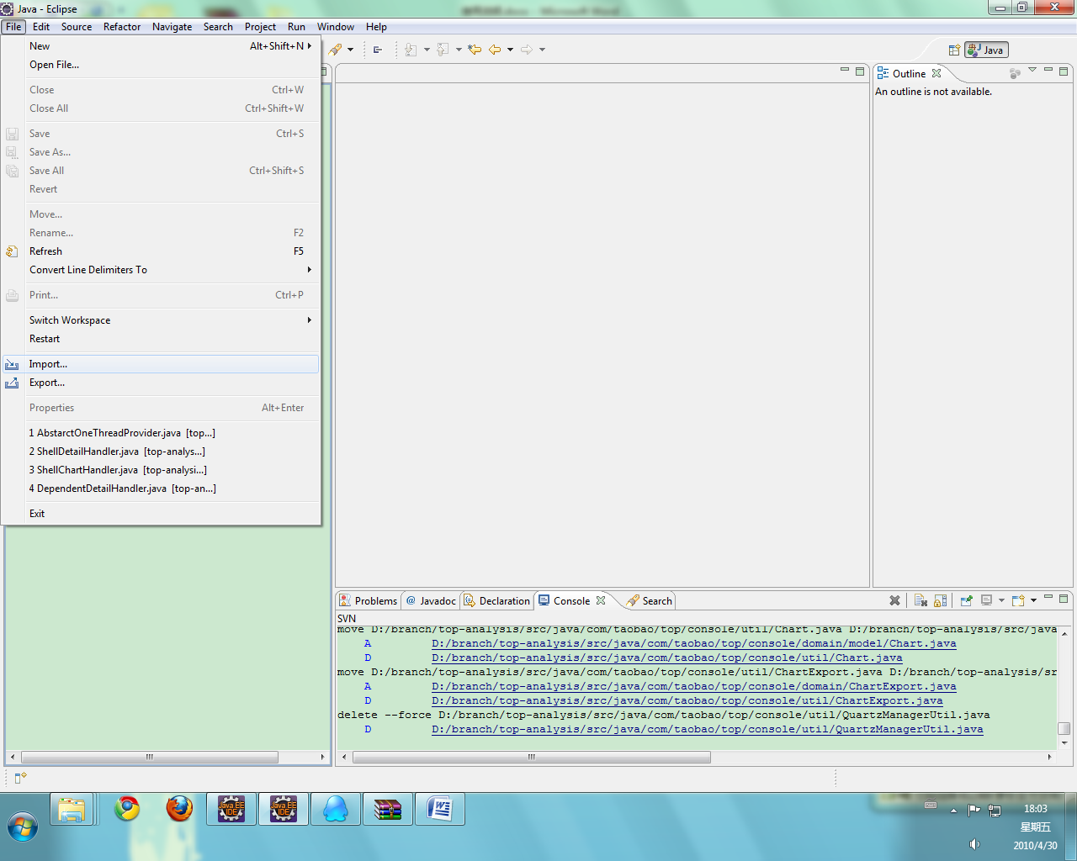

3：选择外部项目导入：

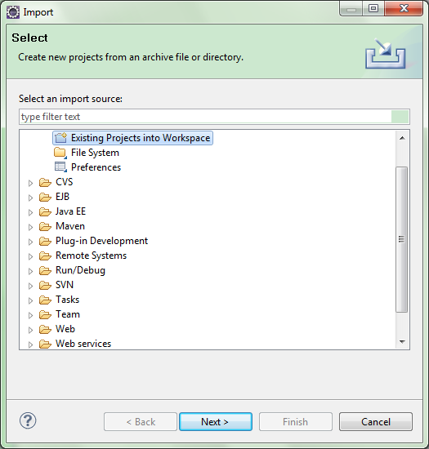

4：选择刚刚解压的目录

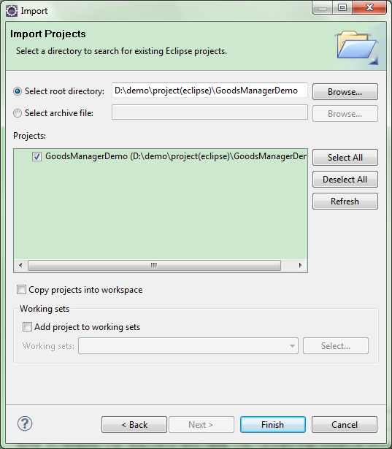

5：点击finish

6：导入后一般都是没有容器支持的，需要添加容器支持,一般情况下，右键 run on server

在跳出的选择框中选择容器即可

Demo使用说明：

进入入口页面：

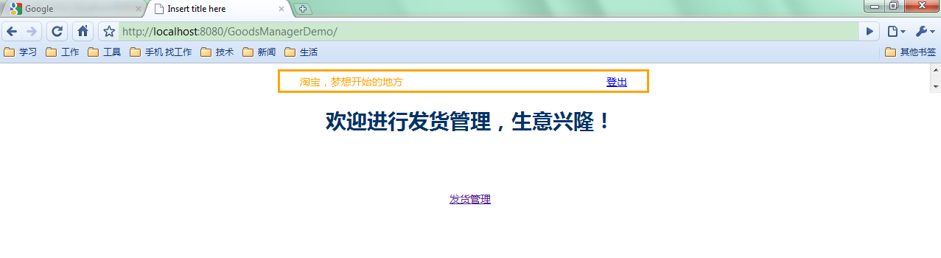

选择发货管理：

如果没有授权过，需要授权，授权界面如下：

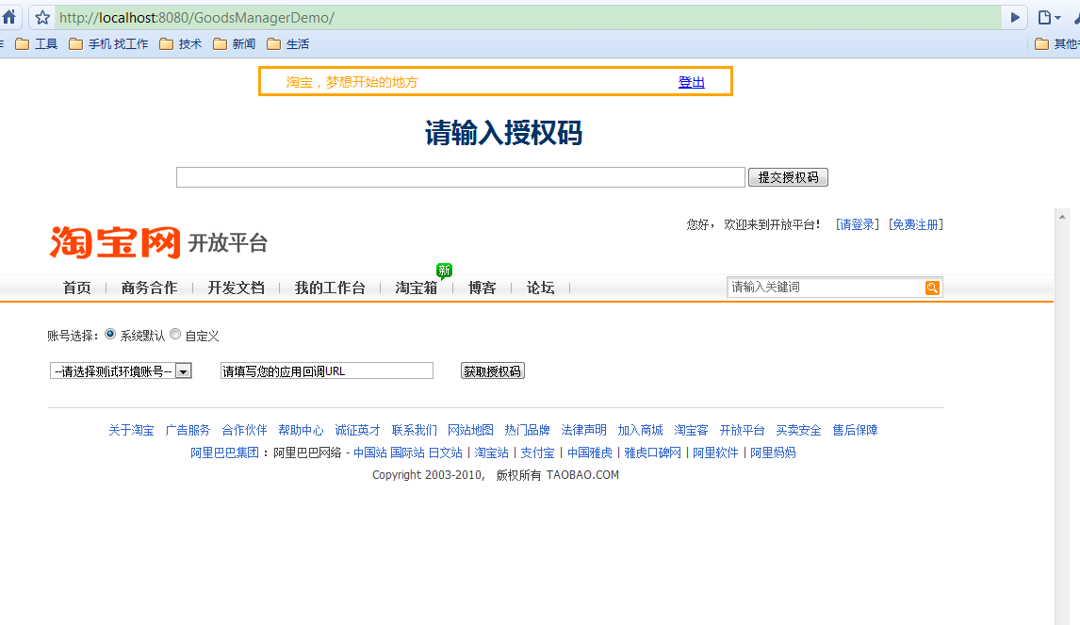

获得授权码后，填入授权码输入框，可以管理自己的货物，货物管理页面如下：

回调地址可以填：<http://localhost:8080/GoodsManagerDemo/center.do>

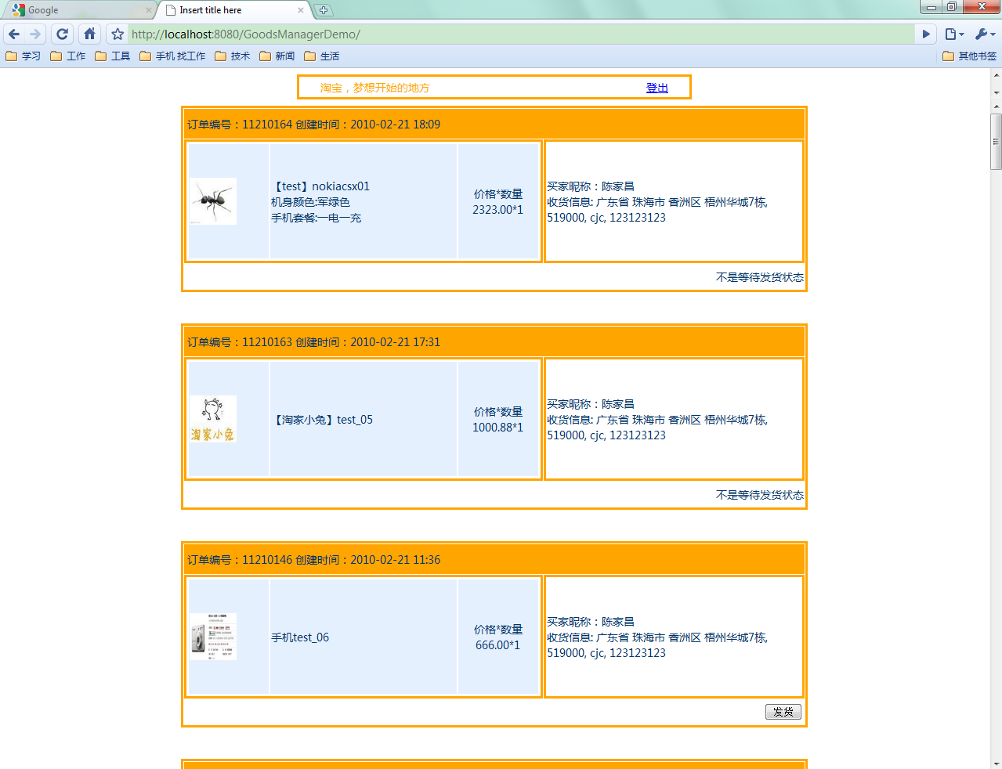

选择某个处于发货状态的货物发货：

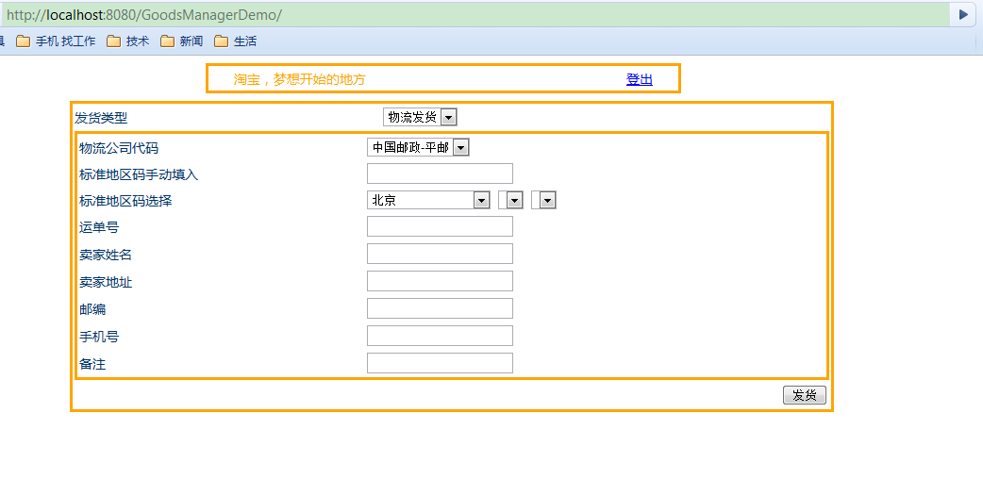

填写好必要的信息就可以发货了。